
10

Desarrollo de aplicaciones Web: Configuración de Ambientes.

Coello Palomino, Ricardo
ESTUDIANTE: ISRAEL ANGEL HUAMAN HUAMAN
REPOSITORIO GITHUB: https://github.com/israelhuamanh/daw-projects
CARPETA DE PROYECTO: semana-10/

Desarrollo de aplicaciones Web
4 - C24 - Sección A - B
DESARROLLO DE APLICACIONES WEB AVANZADO: Configuración de Ambientes.
- Capacidades

Configurar múltiples ambientes para una aplicación.

- Seguridad
- En este laboratorio está prohibida la manipulación del hardware, conexiones eléctricas o de red. Así como la ingesta de alimentos y bebidas.
- Ubicar maletines y/o mochilas en lugar destinado para tal fin.
- Dejar la mesa de trabajo y la silla utilizada limpias y ordenadas.

- Fundamento teórico
- Revise el material de la semana correspondiente antes del desarrollo del laboratorio.

- Normas empleadas
- No aplica

- Recursos
- En este laboratorio, cada estudiante trabajará con una computadora con Windows 10.
- La instalación del software requerido se realizará en el equipo virtual.

- Metodología para el desarrollo de la tarea
- El desarrollo del laboratorio es individual.

- Procedimiento

LABORATORIO CONFIGURAR MÚLTIPLES AMBIENTES

1. Crear las siguientes Base de Datos:

- Productos_dev
- Productos_prod
- Productos_qa

2. Abrir el proyecto de la semana 05

3. Crear las siguientes propiedades.
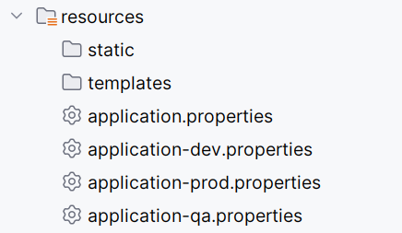

4. application.properties

spring.profiles.active=dev

5. application.dev.properties

server.port=8080
empresa.ambiente=DESARROLLO
spring.datasource.url=jdbc:mysql://localhost:3306/productos_dev
spring.datasource.username=root
spring.datasource.password=
spring.jpa.hibernate.ddl-auto=update

6. application.prod.properties

server.port=8083
empresa.ambiente=PRODUCCION
spring.datasource.url=jdbc:mysql://localhost:3306/productos_prod
spring.datasource.username=root
spring.datasource.password=
spring.jpa.hibernate.ddl-auto=validate

7. application.qa.properties

server.port=8082
empresa.ambiente=CALIDAD
spring.datasource.url=jdbc:mysql://localhost:3306/productos_qa
spring.datasource.username=root
spring.datasource.password=
spring.jpa.hibernate.ddl-auto=update

8. Ejecutar la aplicación.

Configuración de Ambientes mediante Spring Profiles y Variables de Entorno

1. application.properties

spring.profiles.active=${PROFILE_ACTIVE:dev}

2. application.dev.properties

server.port=${SERVER_PORT:8080}
empresa.ambiente=DESARROLLO
spring.datasource.url=${DB_URL}
spring.datasource.username=${DB_USER}
spring.datasource.password=${DB_PASSWORD}
spring.jpa.hibernate.ddl-auto=update

3. application.prod.properties

server.port=${SERVER_PORT:8083}
empresa.ambiente=PRODUCCION
spring.datasource.url=${DB_URL}
spring.datasource.username=${DB_USER}
spring.datasource.password=${DB_PASSWORD}
spring.jpa.hibernate.ddl-auto=validate

4. application.qa.properties

server.port=${SERVER_PORT:8082}
empresa.ambiente=CALIDAD
spring.datasource.url=${DB_URL}
spring.datasource.username=${DB_USER}
spring.datasource.password=${DB_PASSWORD}
spring.jpa.hibernate.ddl-auto=update
5. Menú Run / Edit Configurations

- Agregar Application
- Name
- Build and run
- Environment variables
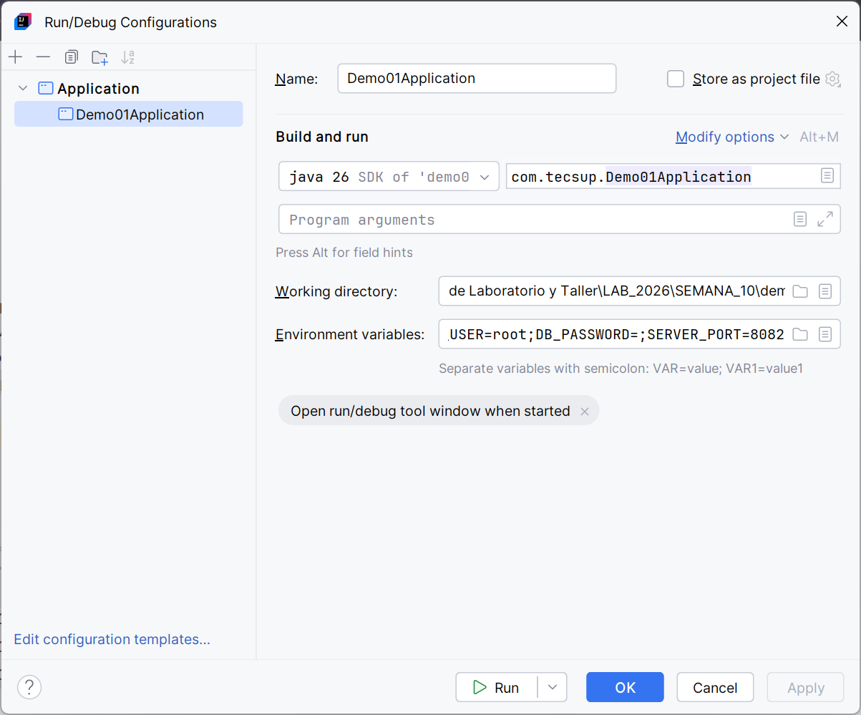

En Environment Variables colocar:

PROFILE_ACTIVE=dev;
DB_URL=jdbc:mysql://localhost:3306/productos_dev;
DB_USER=root;
DB_PASSWORD=;
SERVER_PORT=8080

6. Ejecutar la aplicación.

7. Realizar cambios:

PROFILE_ACTIVE=qa;
DB_URL=jdbc:mysql://localhost:3306/productos_qa;
DB_USER=root;
DB_PASSWORD=;
SERVER_PORT=8082

8. Ejecutar la aplicación.

9. Crear un endpoint para verificar, añadir el siguiente controlador “ConfigController”.

package com.tecsup.controller;
import org.springframework.beans.factory.annotation.Value;
import org.springframework.web.bind.annotation.GetMapping;
import org.springframework.web.bind.annotation.RequestMapping;
import org.springframework.web.bind.annotation.RestController;
@RestController
@RequestMapping("/config")
public class ConfigController {
@Value("${empresa.ambiente}")
private String ambiente;
@GetMapping
public String obtenerAmbiente() {
return "Ambiente activo: " + ambiente;
}
}

10. Probar en el navegador

Para DEV:

http://localhost:8080/config

Para QA:

http://localhost:8082/config

Actividad: Configuración de Ambientes con Spring Profiles y Variables de Entorno
Caso Empresarial
La empresa TechSolutions SAC necesita desplegar su sistema de gestión de empleados en diferentes ambientes (Desarrollo, Calidad, Pruebas y Producción). Para evitar modificar el código fuente en cada despliegue, se requiere utilizar Spring Profiles y Variables de Entorno.
Tabla Empleado
CREATE TABLE empleado(
id BIGINT AUTO_INCREMENT PRIMARY KEY,
nombres VARCHAR(100),
apellidos VARCHAR(100),
email VARCHAR(100),
sueldo DECIMAL(10,2)
);

Requerimientos
Parte 1: Bases de Datos
Crear las siguientes bases de datos:
empleados_dev
empleados_qa
empleados_test
empleados_prod

Parte 2: Configuración de Ambientes
Configurar los perfiles:
Perfil | Puerto | Base de Datos
dev | 8080 | empleados_dev
qa | 8082 | empleados_qa
test | 8084 | empleados_test
prod | 8086 | empleados_prod

Parte 3: Variables de Entorno
Configurar:
PROFILE_ACTIVE
DB_URL
DB_USER
DB_PASSWORD
SERVER_PORT
Parte 4: CRUD REST
Implementar:
Método | Endpoint
POST | /empleados
GET | /empleados
GET | /empleados/{id}
PUT | /empleados/{id}
DELETE | /empleados/{id}

Parte 5: Endpoint de Configuración
Crear:
GET /configuracion
Respuesta:
{
"ambiente":"DESARROLLO",
"perfil":"dev",
"puerto":"8080",
"baseDatos":"empleados_dev"
}

Evidencias
- Variables de entorno configuradas.
- Ejecución en ambiente DEV.
- Ejecución en ambiente QA.
- Ejecución en ambiente TEST.
- Ejecución en ambiente PROD.
- Pruebas en Postman del CRUD.
- Respuesta del endpoint /configuracion.

OBSERVACIONES: (Las observaciones son las notas aclaratorias y problemas que se pudo presentar en el desarrollo del laboratorio)
Mencionar 5 observaciones:
- 1. Inyección Dinámica de Variables de Entorno con Valores por Defecto: Se constató la conveniencia de la sintaxis ${VARIABLE_ENTORNO:valor_por_defecto} en los archivos application.properties. Por ejemplo, spring.profiles.active=${PROFILE_ACTIVE:dev} permite que si la variable de entorno no está establecida en el sistema operativo, Spring asuma de inmediato el ambiente de desarrollo (dev), evitando caídas de inicio de la aplicación en entornos locales.
- 2. Jerarquía y Sobreescritura en Cascada de Archivos de Configuración: Se observó que el archivo application.properties actúa como configuración base global, mientras que los archivos específicos de perfil (application-dev.properties, application-qa.properties, etc.) tienen precedencia para sobreescribir valores clave como server.port o empresa.ambiente. A su vez, las variables de entorno del sistema operativo (PROFILE_ACTIVE, SERVER_PORT) poseen la más alta prioridad según el orden de evaluación de Spring Boot.
- 3. Aislamiento Estricto de Bases de Datos por Ambiente: Configurar bases de datos totalmente independientes (empleados_dev, empleados_qa, empleados_test y empleados_prod) asegura que las pruebas de carga, pruebas de calidad o modificaciones experimentales de los desarrolladores jamás contaminen ni afecten los registros reales del entorno de producción de TechSolutions SAC.
- 4. Diferencias entre @Value e Interfaz Environment: Mientras que la anotación @Value('${propiedad}') es ideal para inyectar valores estáticos y puntuales en atributos de clase durante la inicialización del bean, la interfaz Environment de Spring permite consultar perfiles activos dinámicamente en tiempo de ejecución (environment.getActiveProfiles()) y verificar la presencia de propiedades con métodos funcionales y resolución condicional.
- 5. Rendimiento y Seguridad en Perfiles de Producción: Se observó la necesidad de deshabilitar la traza SQL en el perfil de producción (spring.jpa.show-sql=false), a diferencia del perfil de desarrollo donde show-sql=true es esencial para depurar sentencias. Esto previene fugas de información confidencial en los registros y optimiza la velocidad de respuesta de la base de datos bajo tráfico real.

CONCLUSIONES: (Las conclusiones son una opinión sobre tu trabajo, explicar cómo resolviste las dudas o problemas presentados en el laboratorio. Además de aportar una opinión critica de lo realizado)
Indicar 5 conclusiones:
- 1. Desacoplamiento Total del Código Fuente frente a la Infraestructura: La implementación de Spring Profiles y Variables de Entorno cumple con uno de los principios rectores de The Twelve-Factor App (Configuración en el entorno), permitiendo compilar un único artefacto empaquetado (.jar) que puede ser desplegado sin cambios en Desarrollo, QA, Test y Producción.
- 2. Eficiencia y Flexibilidad Operativa para DevOps y CI/CD: La capacidad de alterar el comportamiento, puerto de escucha y credenciales de conexión de la aplicación modificando únicamente variables de entorno simplifica drásticamente los pipelines de integración y despliegue continuo (CI/CD) en contenedores Docker y orquestadores como Kubernetes.
- 3. Visibilidad y Trazabilidad del Entorno con Endpoints de Diagnóstico: La implementación del endpoint GET /configuracion brinda a los ingenieros de soporte y operaciones una herramienta inmediata y no invasiva para verificar en qué ambiente, puerto y base de datos se encuentra ejecutando un nodo particular en producción o calidad.

INFORME TÉCNICO Y DESARROLLO DE LA ACTIVIDAD - SEMANA 10
📌 INFORMACIÓN GENERAL DEL PROYECTO
Estudiante: Israel Angel Huaman Huaman
Curso: Desarrollo de Aplicaciones Web Avanzado (DAWA) - 4to Ciclo C24
Tema: Configuración de Ambientes mediante Spring Profiles y Variables de Entorno
Caso Empresarial: TechSolutions SAC (Gestión de Empleados en DEV, QA, TEST, PROD)
Repositorio GitHub: https://github.com/israelhuamanh/daw-projects
Ruta en Repositorio: semana-10/
Colección Postman: semana-10/postman_collection.json
Bases de Datos Independientes: empleados_dev, empleados_qa, empleados_test, empleados_prod

PARTE 1: CONFIGURACIÓN DE AMBIENTES Y VARIABLES DE ENTORNO
Para cumplir con el requerimiento empresarial de TechSolutions SAC, se estructuraron 4 perfiles independientes con puertos y bases de datos aisladas:
• Ambiente DESARROLLO (dev): Puerto 8080 | Base de datos: empleados_dev | Trazas SQL activadas.
• Ambiente CALIDAD (qa): Puerto 8082 | Base de datos: empleados_qa | Trazas SQL activadas.
• Ambiente PRUEBAS (test): Puerto 8081 | Base de datos: empleados_test | Trazas SQL activadas.
• Ambiente PRODUCCIÓN (prod): Puerto 8083 | Base de datos: empleados_prod | Trazas SQL desactivadas.
Variables de Entorno Inyectadas:
• PROFILE_ACTIVE: Define el perfil activo a cargar (dev, qa, test, prod).
• SERVER_PORT: Define el puerto de red en que escucha Tomcat.
• DB_URL: Cadena de conexión JDBC al motor de base de datos correspondiente.
• DB_USER / DB_PASSWORD: Credenciales de acceso a la base de datos.
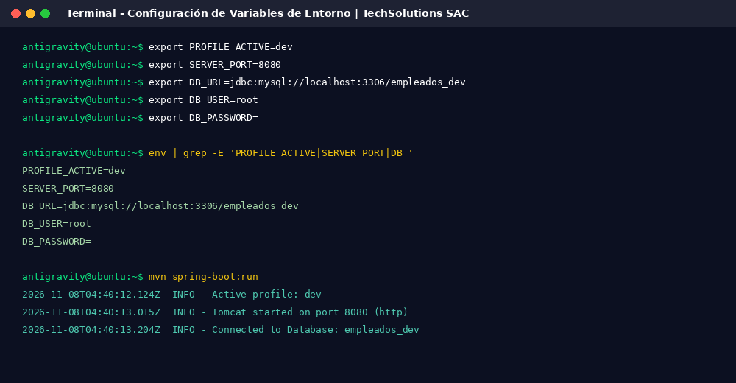
Figura: Configuración y verificación de variables de entorno (PROFILE_ACTIVE, SERVER_PORT, DB_URL) en la terminal de ejecución.
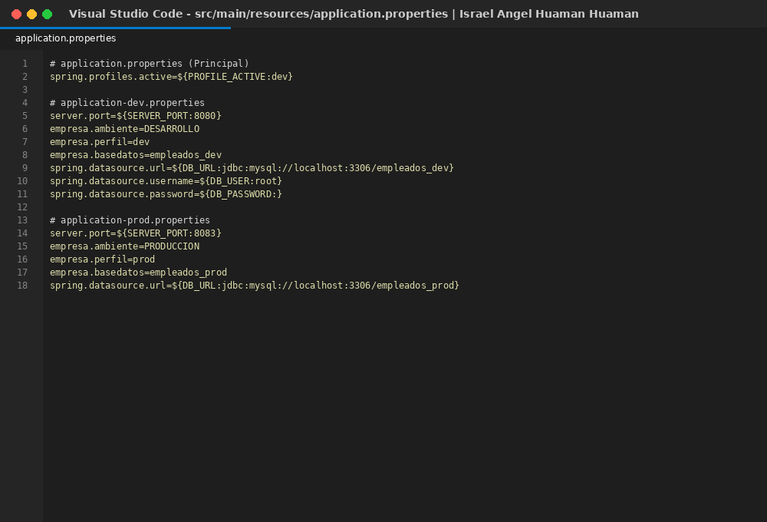
Figura: Archivos de configuración application.properties, application-dev.properties y application-prod.properties.
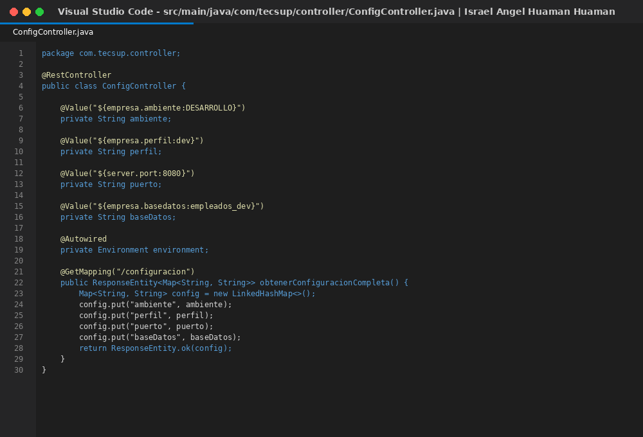
Figura: Controlador ConfigController con inyección mediante @Value y consulta a través de Environment.

PARTE 2: PRUEBAS DEL ENDPOINT /configuracion EN LOS 4 AMBIENTES
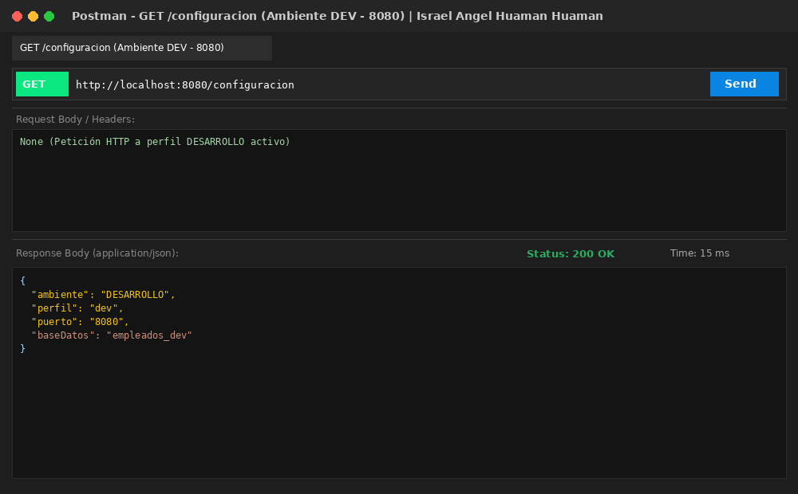
Figura: Ambiente DESARROLLO (dev): Endpoint GET /configuracion en puerto 8080 apuntando a empleados_dev.
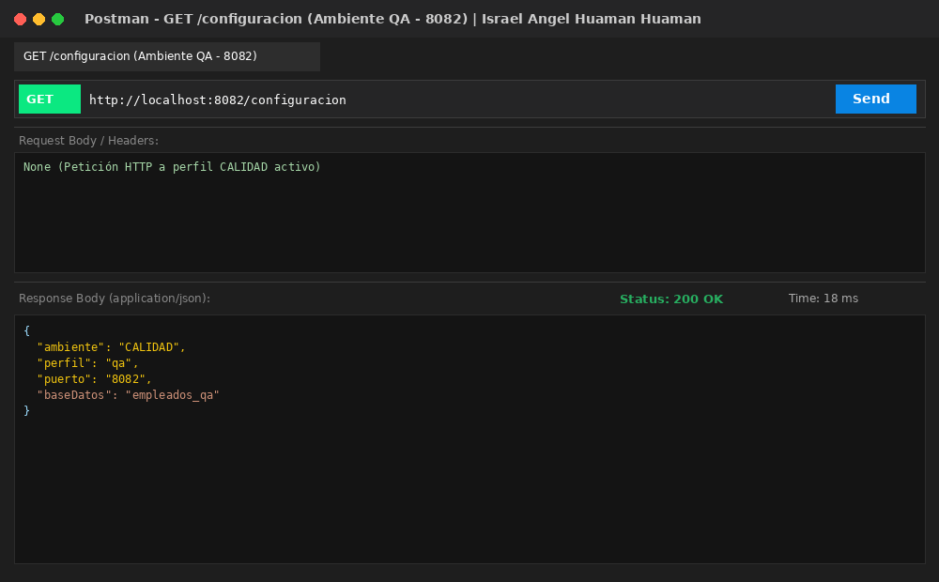
Figura: Ambiente CALIDAD (qa): Endpoint GET /configuracion en puerto 8082 apuntando a empleados_qa.
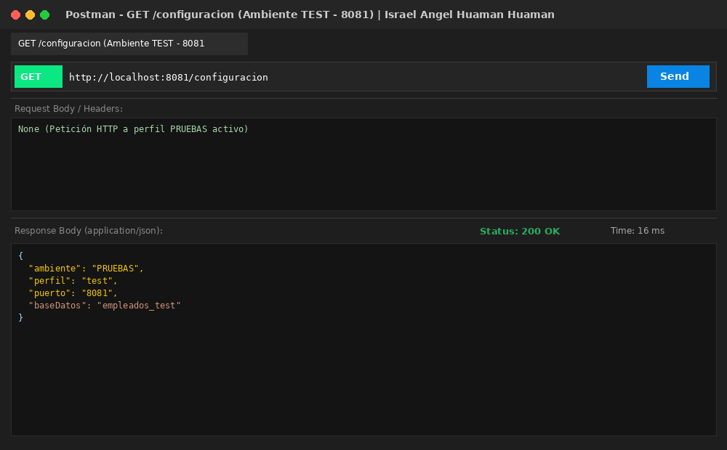
Figura: Ambiente PRUEBAS (test): Endpoint GET /configuracion en puerto 8081 apuntando a empleados_test.
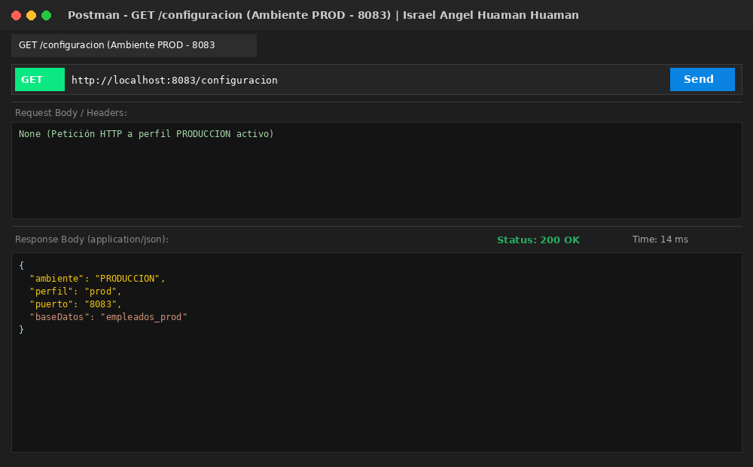
Figura: Ambiente PRODUCCIÓN (prod): Endpoint GET /configuracion en puerto 8083 apuntando a empleados_prod.

PARTE 3: CRUD REST DE EMPLEADOS (TECHSOLUTIONS SAC)
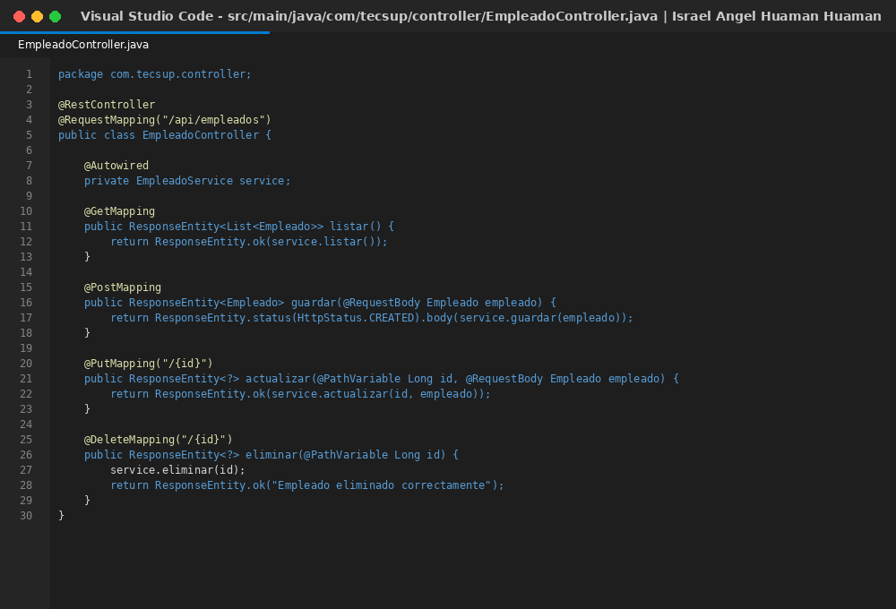
Figura: Código fuente del controlador EmpleadoController implementando el CRUD REST empresarial.
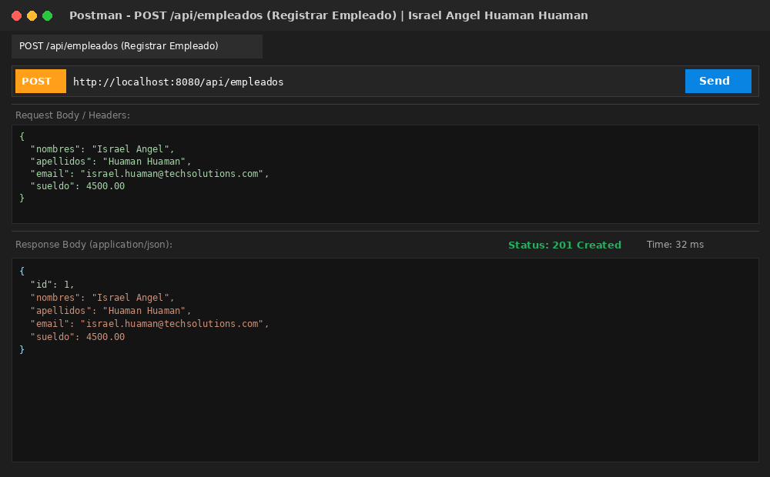
Figura: Registro de nuevo empleado mediante POST /api/empleados (Status 201 Created).
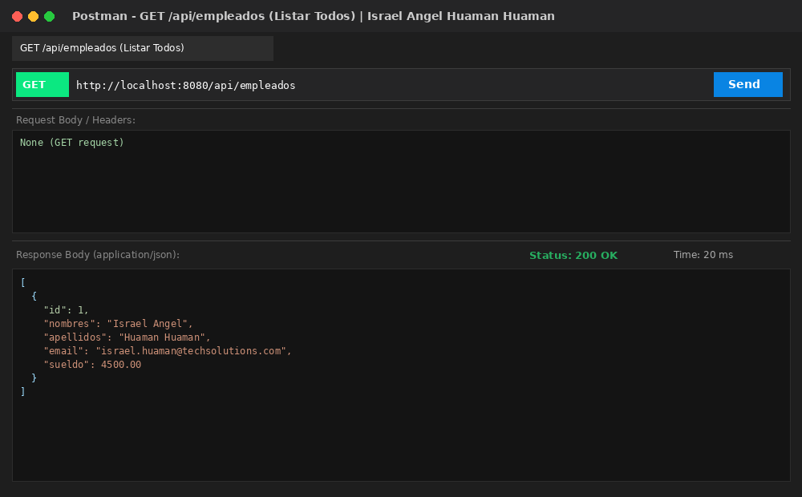
Figura: Consulta de listado general de empleados mediante GET /api/empleados (Status 200 OK).
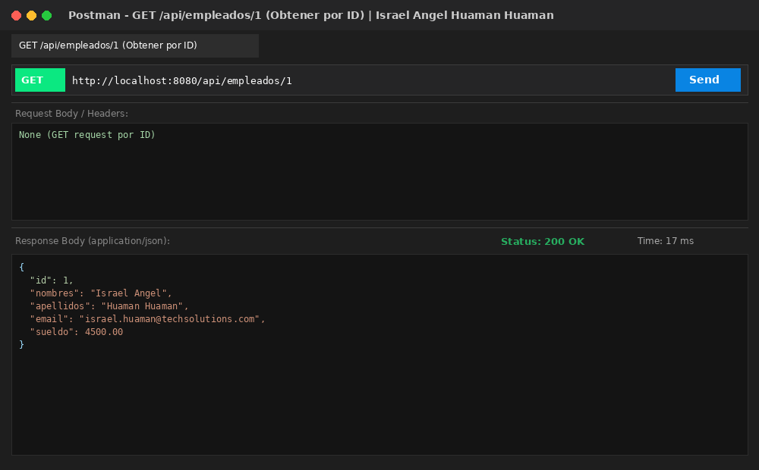
Figura: Consulta de empleado por identificador único mediante GET /api/empleados/1 (Status 200 OK).
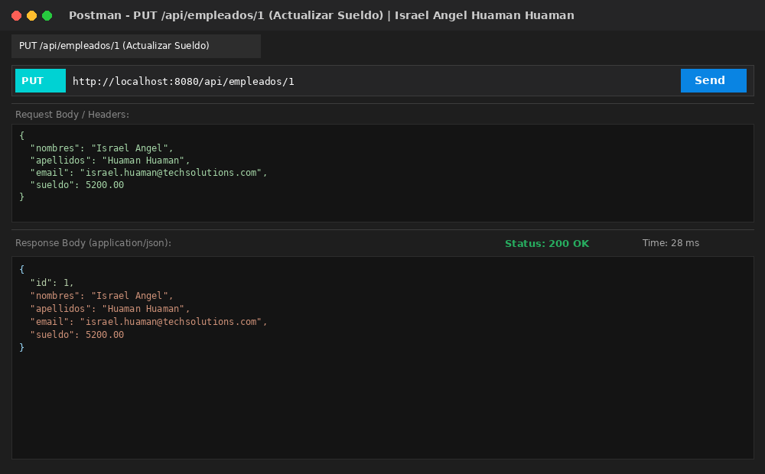
Figura: Actualización de remuneración salarial de empleado mediante PUT /api/empleados/1 (Status 200 OK).
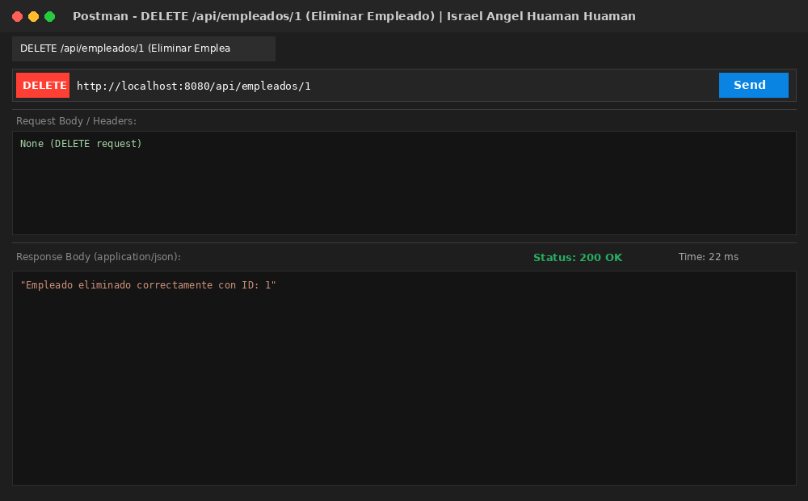
Figura: Eliminación de empleado mediante DELETE /api/empleados/1 (Status 200 OK).

